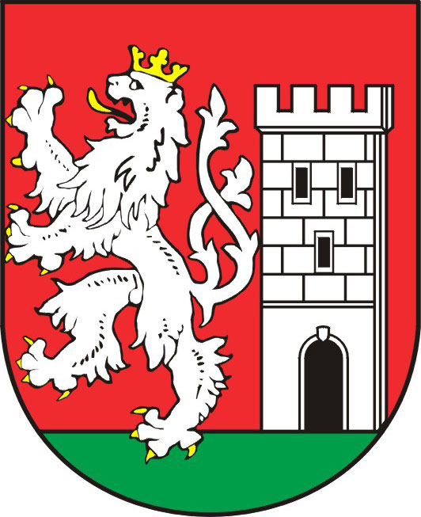

TISKOVÁ ZPRÁVA ZE ZASEDÁNÍ RADY MĚSTA NYMBURK

Uzávěrka prvního kola Grantů
v oblasti kultury, sportu a společenského života města Nymburk

Rada města Nymburk byla na svém zasedání dne 13. dubna 2011 informována o uzávěrce podání žádostí o Granty v oblasti kultury, sportu a společenského života města Nymburk. Uzávěrka prvního kola byla 1. března 2011. Městský úřad přijal celkem 62 žádostí – třetinu v oblasti sportu, třetinu v oblasti kultury a třetinu ostatních. Žádosti o grant vyhodnotí příští týden Komise pro granty při Radě města Nymburk. Komise pak ve spolupráci s Městským úřadem Nymburk předloží radě města přehled grantů s návrhem pořadí jednotlivých žadatelů. Rada města tento návrh posoudí a rozhodne na základě doporučení grantové komise
o přidělení grantu, o výši finančního příspěvku a podmínkách či omezeních jednotlivých grantů.
Poskytnutá grantová dotace nesmí přesáhnout 70 % nákladů podporované akce. Maximální výše žádosti o poskytnutí grantu je stanovena do 150 000 Kč na daný kalendářní rok na jednoho žadatele.
Druhé kolo podání žádostí o grant bude probíhat od 1. června do 1. července 2011. Žádost
o grant musí být podána výhradně prostřednictvím internetové aplikace. Interaktivní formulář žádosti je přístupný na internetových stránkách http://www.meu-nbk.cz/www/grant/.

Markéta Tomčíková
Městský úřad Nymburk
Tisková mluvčí
Tel: 606 608 445

